FABRICATION MANUELLE DE TÉTRAÈDRES RÉGULIERS EN BOIS

Dans notre procédure de tirage d’un hexagramme du Yi King, nous jetons trois dés dont un tétraèdre régulier.
Nous proposons dans ce document une technique simple pour fabriquer ces tétraèdres.
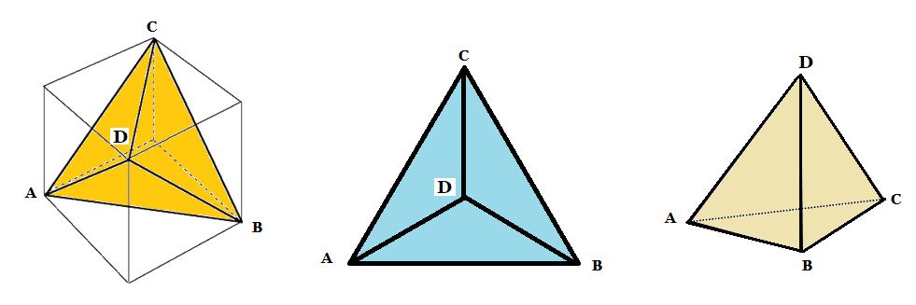
Matériel
Nous utilisons seulement comme outil une scie à métaux et si possible un établi ou une table avec un étau, éventuellement des serre- joints.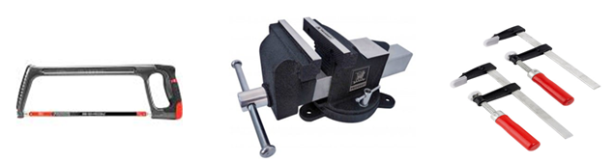

Les personnes qui ne cherchent pas les justifications de la technique peuvent sauter les paragraphes qui suivent pour aller directement à l’exemple réel.
Etudes préliminaires.
Soit un triangle équilatéral ABC de côté c.
La hauteur AH= h s’écrit en fonction du côté c : h=$\frac{c\sqrt{3}}{2}$
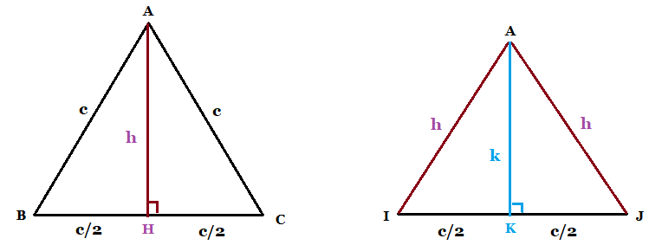
Par ailleurs considérons le triangle isocèle AIJ relié au triangle ABC de la manière suivante ::
Base IJ=côté c de ABC
Côtés AI=AJ=hauteur h de ABC
Par le théorème de Pythagore, la hauteur AK=k du triangle AIJ s’écrit : k=$\frac{c\sqrt{2}}{2}$
Le but est donc de fabriquer des tétraèdres réguliers dont les 4 faces sont égales au même triangle équilatéral c'est-à-dire aussi dont les 6 arêtes sont égales à la valeur c.
Prisme droit.
Considérons le prisme droit AIJA’I’J’de base le triangle isocèle AIJ décrit précédemment. Les trois faces latérales du prisme sont donc des rectangles : figure 1.
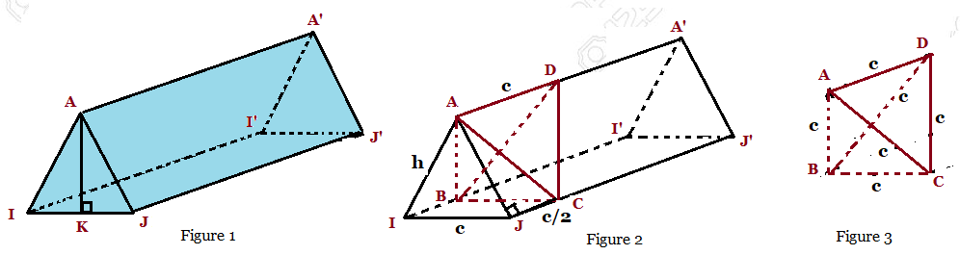
Sur l’arête AA’, plaçons : le point D tel que AD=IJ=c
Sur l’arête II’’, plaçons : le point B tel que IB=c/2
Sur l’arête JJ’, plaçons : le point C tel que JC=c/2
Par le théorème de Pythagore (figure 2), l’hypoténuse AC du triangle rectangle AJC vérifie : AC²=AJ²+JC²
Comme AJ=h=$\frac{c\sqrt{3}}{2}$ et JC=c/2, on trouve AC=c.
On peut alors déduire que AD=AC=AB=BC=BD=DC=c.
On a ainsi obtenu un tétraèdre régulier ABCD : Figure 3.
Pour fabriquer successivement n tétraèdres on utilise un prisme de longueur nc. On obtient en même temps (n-1) demi-octaèdres.
Exemple pour fabriquer n=3 tétraèdres et 2 demi–octaèdres :
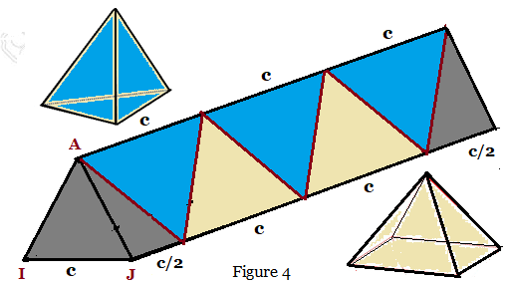

Réalisation.
On dispose d’une planche de section rectangulaire de largeur l et d’épaisseur e.
Il est nécessaire de vérifier les conditions : l≥c et e≥k.
Il est nécessaire aussi que la longueur L de la planche soit bien supérieure à la longueur nc du prisme si on veut obtenir n tétraèdres car c’est de cette manière que toutes nos coupes pourront être effectuées dans un plan vertical et donc sans obligation d’incliner la lame de scie.
Donnons les étapes de fabrication pour n=2 tétraèdres:
Etape1 : tracer sur la section droite de la planche un triangle AIJ : voir figure 5/1.
Etape2 : après avoir fixé la planche verticalement dans les mâchoires de l’étau, procéder aux coupes en se situant dans les plans verticaux AII’ et AJJ ’jusqu’ à la ligne horizontale I’J’ : voir figure 5/2.
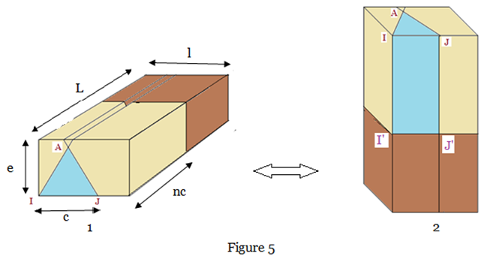
Etape 3 :
Pivoter de 90 degrés la planche et la fixer (figure 6/1). Effectuer les 2 coupes selon A’I’J’ pour obtenir le prime.
Placer le point D milieu de AA’
Tracer sur les faces du prisme les lignes de coupe BC, BA, CA, BD, CD, B’D, C’D (figure 6/2).
Couper suivant les plans verticaux .BCA, BCD,B’C’D, B’C’A’ (figure 6/3).
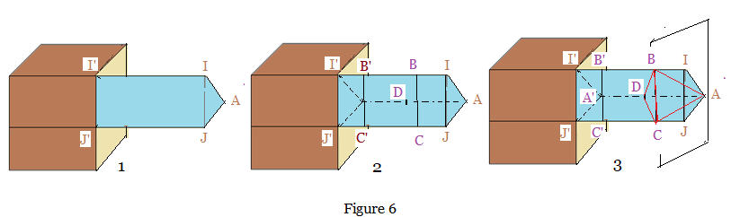
Etape 4 : terminer suivant une coupe dans le plan A’I’J’.
On obtient ainsi : deux tétraèdres
Une pyramide (un demi-octaèdre
Deux demi-pyramides

Exemple réel :
Photo 1 : tracé du triangle AIJ.
Photo 2 : La poutre maintenue bien droite, scier verticalement en suivant les lignes de coupe AI et IJ
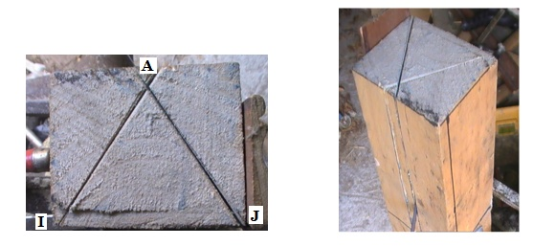
Photo 1 Photo 2

Photo 3 : après basculement de la poutre pour la placer solidement à l’horizontale, on procède à des coupes verticales pour dégager la partie avant du prisme droit, la face arrière A’I’J’ reste solidaire de la poutre :
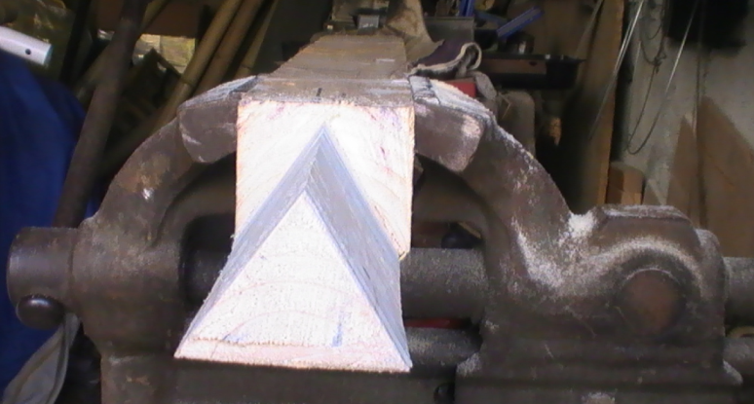
Photo 3

Photos suivantes : après tracé des lignes de coupe, on les suit pour effectuer les coupes verticales successives permettant d’obtenir le premier tétraèdre, la pyramide et le second tétraèdre
- 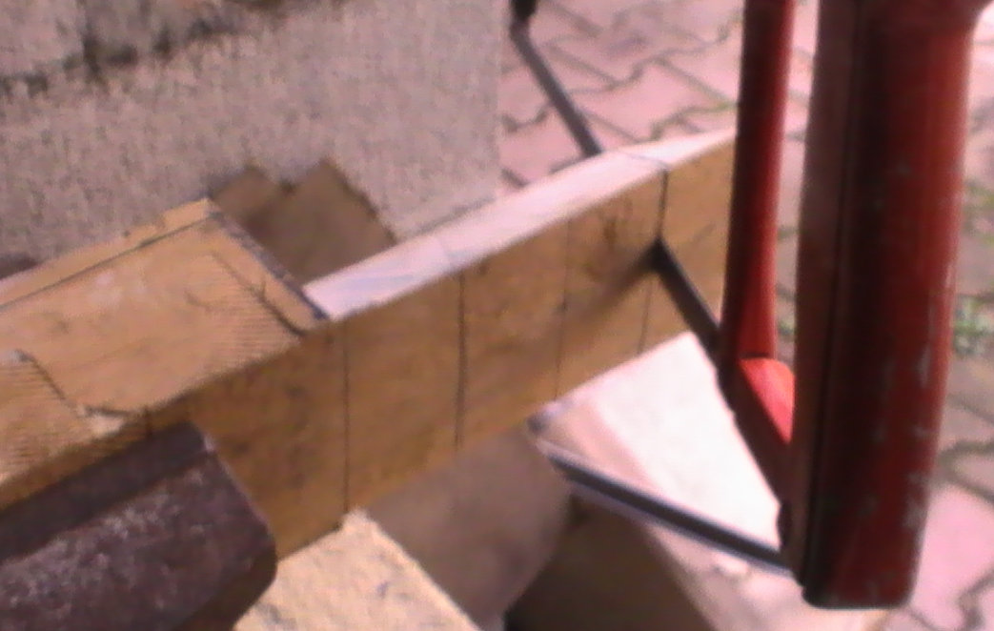

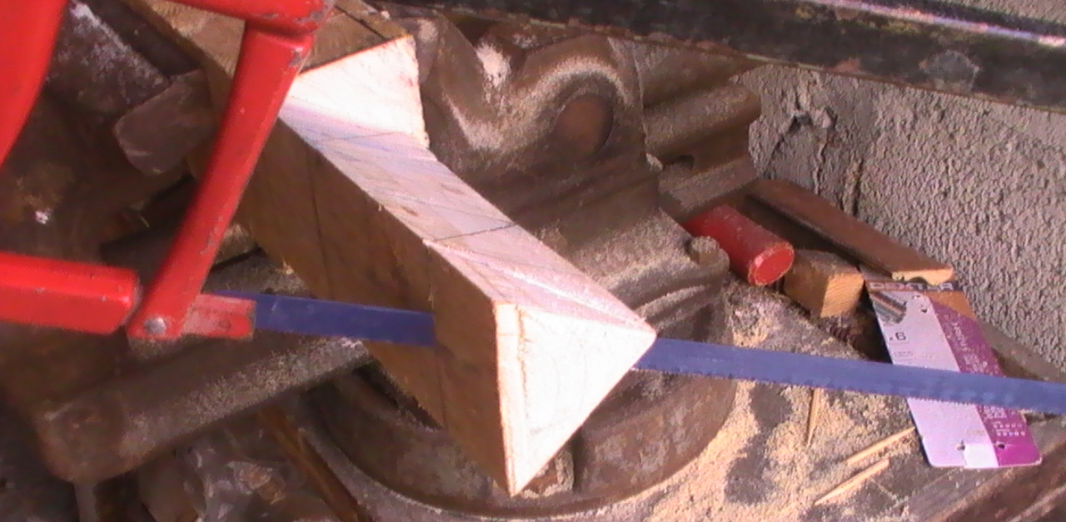

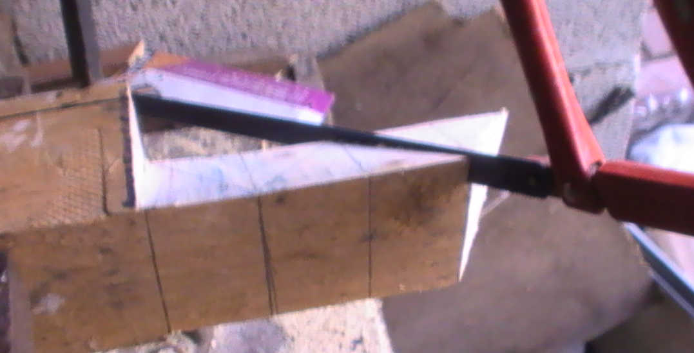
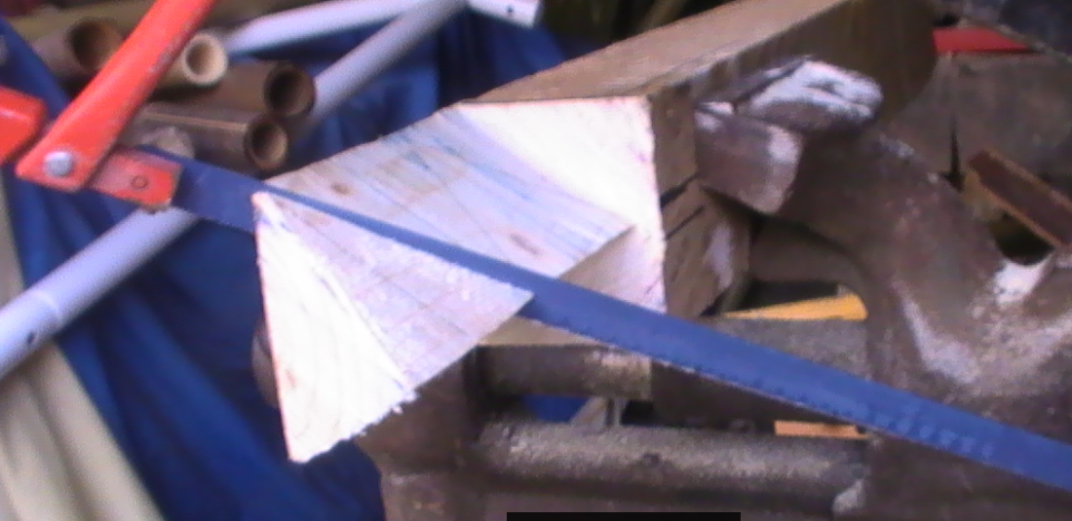
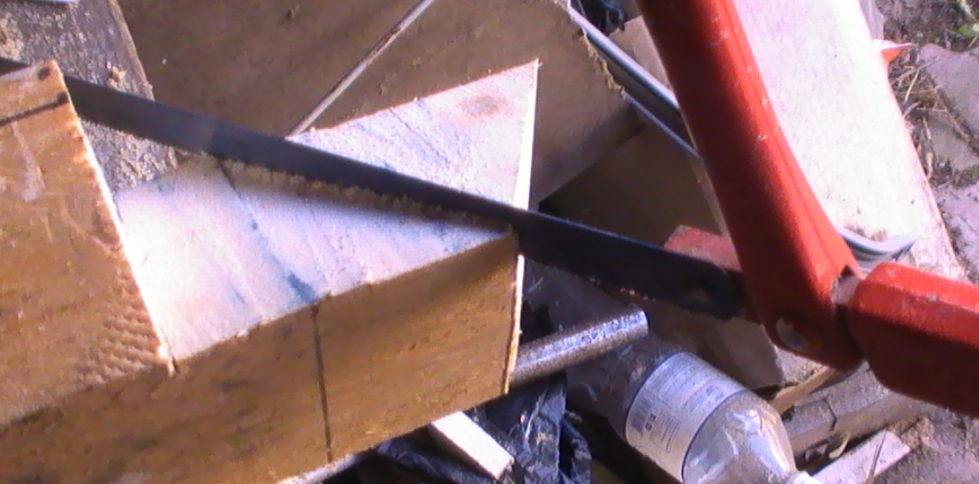

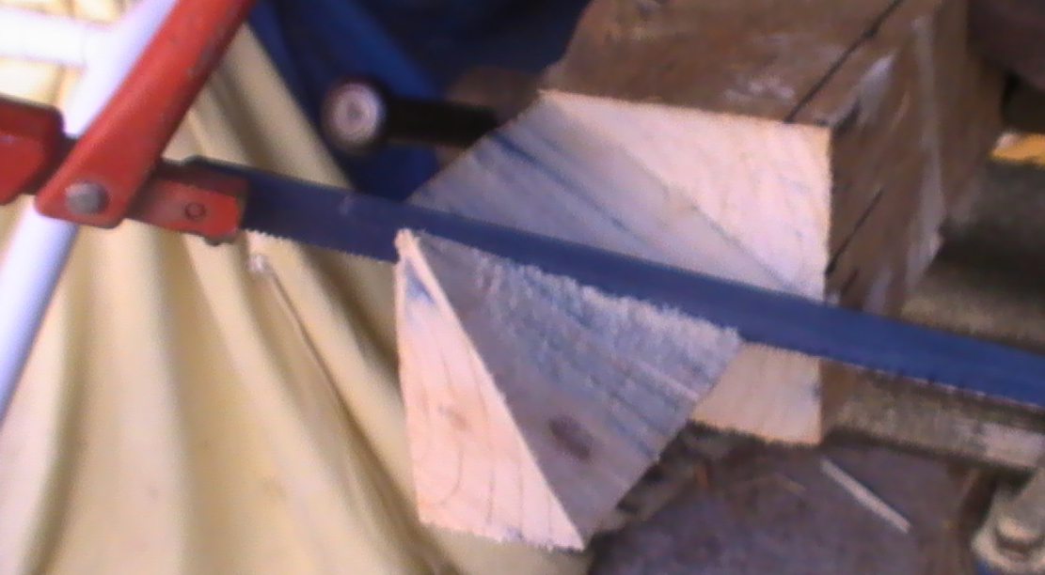

Résultat final:un puzzle !

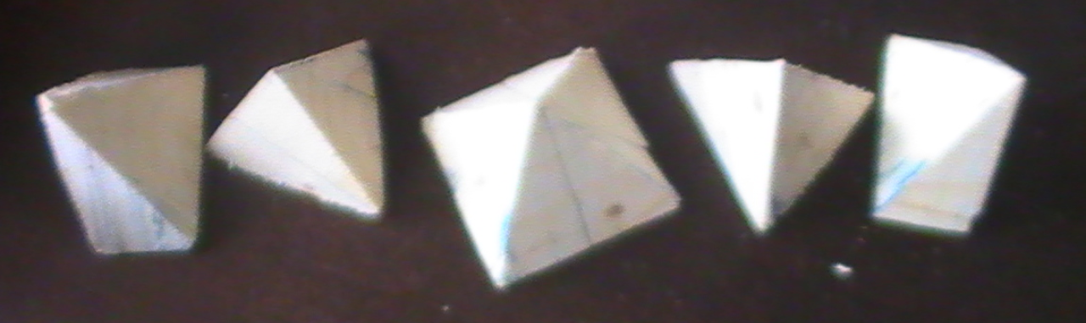

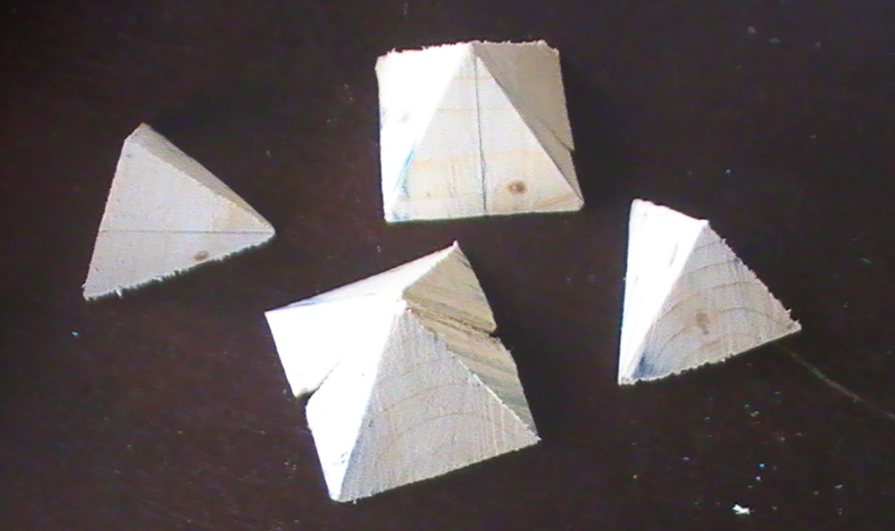

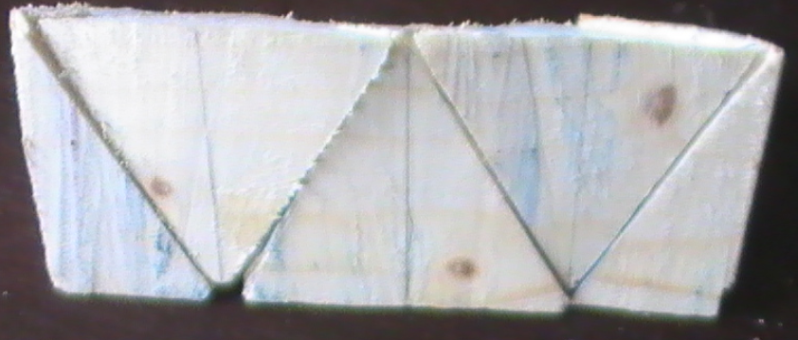

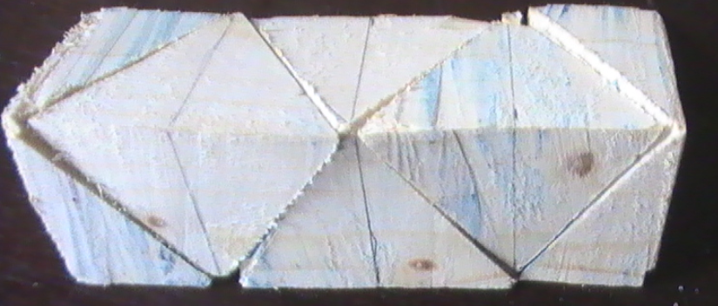

Tables:
Ces tables permettent de déterminer les dimensions du triangle de base AIJ du prisme droit selon la donnée du côté c (valeur de l’arête du tétraèdre) ou bien de la donnée de la hauteur k.
Elles permettent ainsi de contrôler les dimensions du prisme droit.

